Wer Die Sprache beherrscht, beherrscht die Menschen?
Um diese Frage zu klären, muss erst mal klar sein, was „Sprache“ überhaupt bedeutet. Sprache ist ein sehr vielseitiges Kommunikationsmittel. Worte, Bücher, Schriften, Buchstaben im Allgemeinen, Symbole, Zeichen und zu Guter letzt Musik. Weiter muss geklärt werden, was „beherrschen“ im Zusammenhang mit Menschen heißt. Für mich ist es, einen Menschen seine Meinung einzubläuen, sodass dieser deine Meinung gegen andere vertritt. Aufgrund dieser Definitionen bin ich ganz klar der Meinung: Ja mit Sprache lässt sich ein Mensch beherrschen. Das beste Beispiel um diese These zu belegen ist die Sprache und die Propaganda im Dritten Reich. Ein Musterbeispiel für Manipulation der Menschen durch Sprache. So wurde der Grundstein für die dunkelste Seite der deutschen Geschichte gelegt.
Zum ersten mal, wurde ein Massenmedium eingesetzt, um das Volk zu mobilisieren, der „Volksempfänger“ war Pflicht in jedem deutschen Haushalt und jeder Arbeitstätte, um Nationalsozialistisches Gedankengut auch in jedes Hirn pflanzen zu können. Das Hören einer Ansprache von Hitler war Pflicht, und wurde durch die Gestapo und die SS überwacht. In diesen Ansprachen wurde dann die Ideologie der „Volksgemeinschaft“ verbreitet. Dem Volk wurde genau das gesagt was es hören wollte, es sei ein Volk ohne Klassengrenzen und ohne Stände, alle sind gleich, eine Gemeinschaft halt. Das Individuum, welches sich vielleicht alleine fühlte, war nun teil eines großen Ganzen. (1) Doch die Propaganda, der NSDAP beginnt schon vor der Machtübernahme der Partei. Die Dolchstoßlegende war ein Grund für die immensen Stimmenzuwächse der Nationalsozialisten in der Weimarer Republik. Laut der Partei waren also die Politiker schuld an dem verlorenen 1.Weltkrieg, indem sie zu früh, und kurz vorm Endsieg kapitulierten. Sie versetzten den Truppen also den symbolischen „Dolchstoß“. Auch hier hat die Sprache, richtig eingesetzt wieder ihre Bestimmung für die NSDAP erfüllt.
Goebbels Propaganda im 3. Reich erlangte nahezu Perfektion, sie täuschte und überredete die Menschen dazu, die Ideologie der Partei anzunehmen. Die Massen wurden durch die immer wiederkehrende Wiederholung von Parolen und Slogans manipuliert, denn je öfter man etwas hört, desto mehr glaubt man, dass diese Sache richtig sein muss.
Doch war die Propaganda der Nazis nicht nur auf Plakate oder Reden beschränkt. Durch immer wieder auftretende Symbole, wie zum Beispiel das Hakenkreuz,(2) übten eine gewisse Faszination aus. In Zeiten von politischer Unsicherheit im Land, zeigten Aufmärsche mit Fahnen und Fackeln im Überfluss Stärke und Geschlossenheit, so z.b. nach der Ernennung Hitlers zum Reichskanzler.
Der Hitlergruß, eine Art Symbol, und damit eine Art Sprache, zeigte wieder Zusammenhalt, das Volk war eine Einheit wenn sie in Massen vor dem Rednerpult des Führers standen und lauthals alle gleichzeitig den Arm hoben und „Sieg Heil“ skandierten. Mit dieser Einheiten des Volkes, konnten sich viele Deutsche identifizieren. (3)
Die Propaganda nimmt jedoch auch religiöse Auswüchse an, denn mit dem propagierten „Führerkults“ und der Heroisierung Hitlers als Erlöser und Heilsbringer, wurde wieder ein wichtiger Schritt zur vollkommenen Beherrschung der Volkes getan.
Der schlimmste Auswuchs der Nazipropaganda war die Hetze gegen Juden, die als Halbmenschen und minderwertige Rasse denunziert wurden. Hetzsprüche wie „Deutsche kauft nicht bei Juden“ oder Aussagen, die Juden als „Parasiten“ bezeichnen verfehlen auch hier ihre Wirkung nicht. (4) Die antisemitische Propaganda, um die Rassenideologie der Nazis durchzusetzen trug ihre grässlichsten Früchte in der Reichspogromnacht (9 November 1938)
Und der Wannseekonferenz zur „Endlösung der Judenfrage“. Es gibt viele weitere Beispiele für die damalige Manipulation durch Sprache, wie z.b. Die Wortneuschöpfungen, oder das Abschwächen von Wortbedeutungen („Endlösung“ = Massenvernichtung). Doch diese Manipulation durch rechtes Gedankengut, endete nicht 1945, sondern zieht sich bis in unsere Zeit, und verstärkt sich seit neuestem wieder. Die Wahlslogans von offensichtlich Antidemokratischen Parteien wie der NPD oder der DVU, die sich Demokratisch nennen um nicht verboten zu werden, zielen auf eine weitere Manipulation der Menschen, vor allem der Jugend hin. Sprüche gegen die Regierung, um die schlechte soziale Situation so vieler Menschen auszunutzen, wie z.b. „Schnauze voll? Die Quittung für die Bonzen“ spricht vielen sozial schwachen Menschen aus dem Herzen, und genau da liegt die Gefahr der rechten Szene. (5) Auf das Thema Rechtsextremismus komme ich später bei der Musik noch mal zurück.

Nun komm ich auf ein sehr heikles Thema der Manipulation zu sprechen, dem Christentum und der Bibel. Die Bibel ist eine Geschichte, und wie von den Christen zugegeben wird, ein von Menschen geschriebenes. Keiner gibt ihnen den Beweis, dass es nicht nur ausgedacht ist, und doch lassen Millionen Menschen sich ihr Leben durch die Bibel vorschreiben. Doch wodurch gelang dem Christentum solch eine Verbreitung auf der ganzen Welt? Meiner Meinung nach durch Kriege und Manipulation. Hervorgegangen aus dem Judentum, durch Missionierungen anderer Völker oft mit Blut und Schwert, und einer hart geführten Judenverfolgung in Zentral-Europa, nun die Vorherrschende Religion in Europa und Nordamerika. Die Kreuzzüge, bis zu 20 Mio Tote, Die Christianisierung Amerikas, bis zu 100 Mio. Tote usw, usf. doch trotzdem folgen Abermillionen dieser „Religion“ Das Kreuzsymbol, ist nicht christlich, sondern heidnisch. Doch durch die Bibel, und ihrer Rhetorik, dass alles Auslegungssache ist, gibt es der Kirche gewisse Legimitation für ihre Taten. Doch zurück zur Sprache, die Bibel bestehend aus Altem Testament auf Hebräisch und dem Neuen Testament, geschrieben auf griechisch, besteht aus falschen Übersetzungen, Widersprüchen und gewaltverherrlichende Aussagen.
(So tötet nun alles, was männlich ist unter den Kindern, und alle Frauen, die nicht mehr Jungfrauen sind; aber alle Mädchen, die unberührt sind, die lasst für euch leben.(4. Mose 31,17-18)
Ein weiterer Punkt der Manipulation ist die heutige Nachrichtenbeschaffung. Zeitschriften, allen voran die Bild arbeiten mit ins-Auge-stechenden Schlagzeilen, Sensationsbildern und Sensationsjournalismus. Sie überfluten den normalen Leser mit Sensationsmeldungen, wovon die Hälfte sogar falsch recherchiert oder spekuliert ist. Nur darauf ausgelegt den die Sensationslust der Menschen zu stillen interessiert es auch die Bild nicht, ob sie Existenzen zerstört, oder Menschen jede Ehre nimmt. Die Sprache der Bild ist einfach, und mit Schlagwörtern durchsetzt, um das Interesse des Lesers zu wecken. Leider glaubt der grossteil der Leser alles was in der Zeitung steht, ohne eine andere Seite zu beleuchten, oder kritisch zu hinterfragen. Auch so werden Menschen beherrscht und manipuliert.
Zu letzt komm ich auf die Wirkung der Musik zu sprechen. Musik wird gerade in rechten Kreisen oft als Plattform für die Verbreitung ihrer Ideologie benutzt. Bands wie „Störkraft“ machen plakative Songs mit Ausländerfeindlichen Texten („Zuviel Fremde in das Land einmarschieren. Das Gesetz der Skins heißt Treu und Ehr. Wir stecken nicht zurück, nein, wir setzen uns zur wehr.“) und propagandaähnlicher Rhetorik. Grade die Jugend, die aus sozial schwachen Familien kommen sind das Ziel dieser Manipulation. An Schulen werden oftmals Sampler mit rechtsradikaler Musik kostenlos verteilt.
Nun zum abschließenden Problem dieser Problematik. Ist Sprache gefährlich?
In gewissen Maßen würde ich davon ausgehen ja. Menschen sind von Natur aus Herdentiere, wo selten welche sich gegen die Masse stellen, und genau das ist das gefährliche. Wenn allerdings jeder versucht nachzudenken, und wieder anfängt kritisch mit informationen umzugehen, und nicht alles glaubt was man ihm erzählt, oder was er liest, dann ist die Manipulation durch Sprache fast unmöglich.

(1) 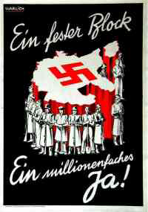 (2) 

(3) 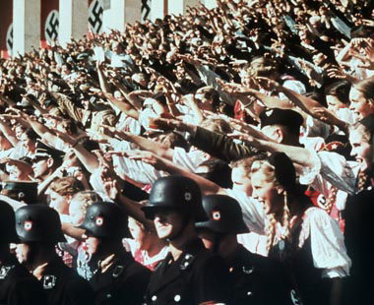 (4) 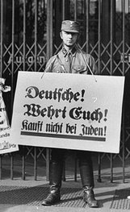
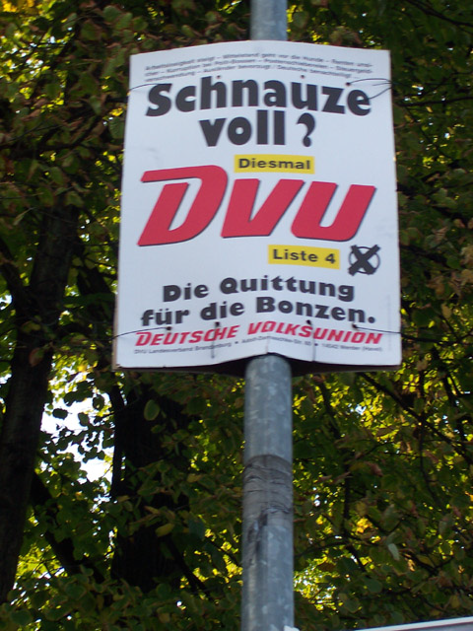(5)

